快速开发平台如何不关联flag以及自定义按钮使用说明

- 快速开发平台如何不关联flag
看题目可能不理解，解释一下：目前定义一个快速开发功能，系统默认指定下拉表为BM_FlowExecFlag，如下图：
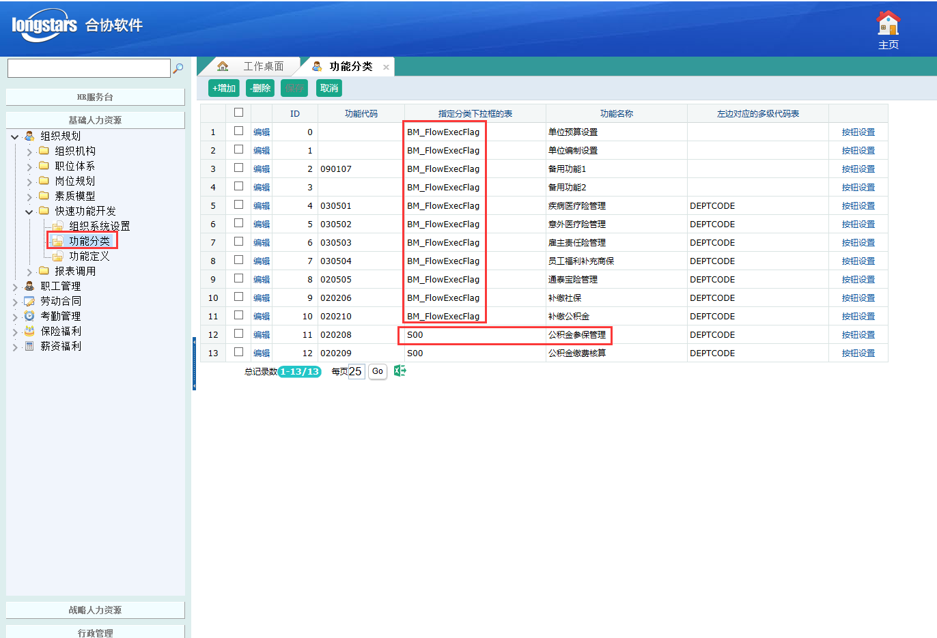
如果我们想要指定其他的编码表,作为下拉选项，但是由于系统默认查询语句会关联flag字段，没法实现按指定下拉表内容显示数据。如下图
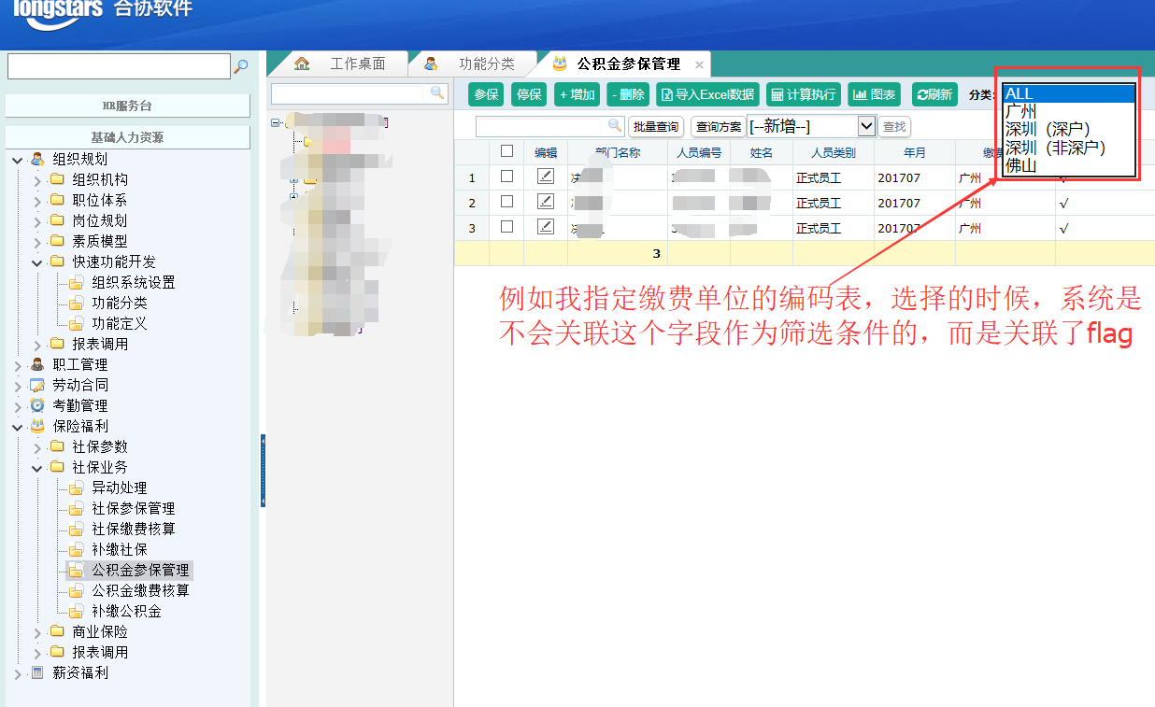
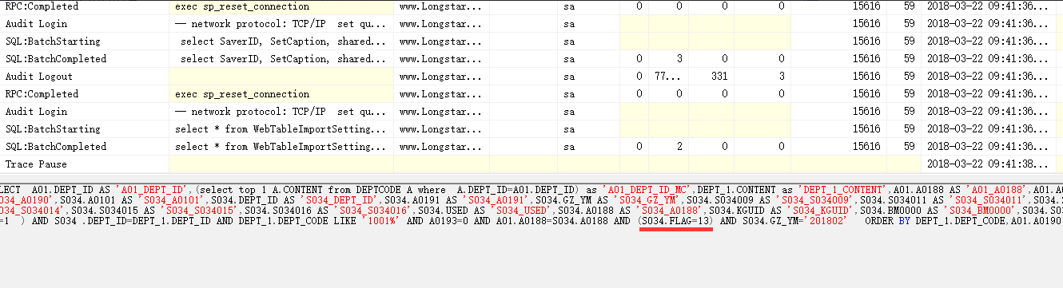
那怎么实现不关联flag进行下拉查询呢？解决问题的关键就在于，当前设置的快速开发功能关联的表中，必须要有BM_CLASS这个字段，EditFormat的值关联之前“功能分类”中“指定分类下拉框的表”内容，如下图：
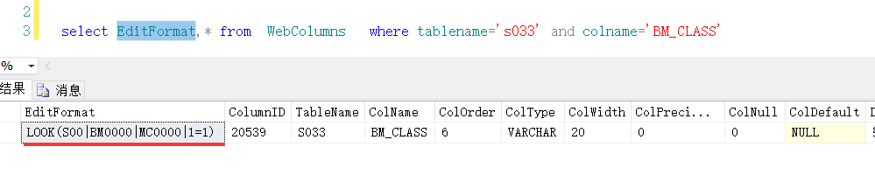
这样设置好之后，下拉选择将会自动关联BM_CLASS字段，可以将flag释放出来，用作其他用途，如实现对数据封存的功能。
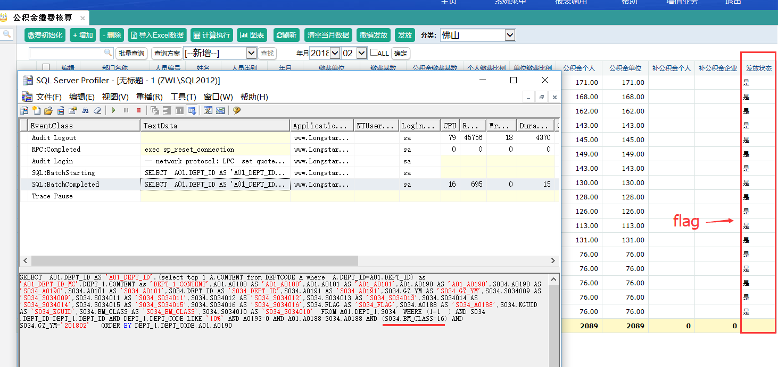

- 自定义按钮使用说明

快速开发平台有一个非常强大的功能，就是可以通过自定义按钮，配合脚本、存储过程、传递参数来实现一些复杂点的需求。而不是用快速开发平台配置一个界面，简单的用来查询及导入等功能。

按钮设置界面大致分按钮列表、按钮参数、脚本及存储过程、输入参数组成（个人见解）；
- 按钮列表：显示的当前配置界面有几个自定义按钮；
- 按钮参数：维护按钮名称、按钮位置以及按钮按参数执行脚本或者存储过程；
- 脚本及存储过程：点击按钮执行的脚本或者存储过程；
- 输入参数：点击按钮的时候，需要填写的参数，可能是多参数传递。

注：执行的脚本或者存储过程中，传递参数必须要大写如 :KGUID :YM :TABLE :USERID
这些参数只要再脚本中填写，系统会默认传递，不需要输入参数输入框

字段作为输入参数框则无大小写区分，为了防止万一尽量还是使用大写。

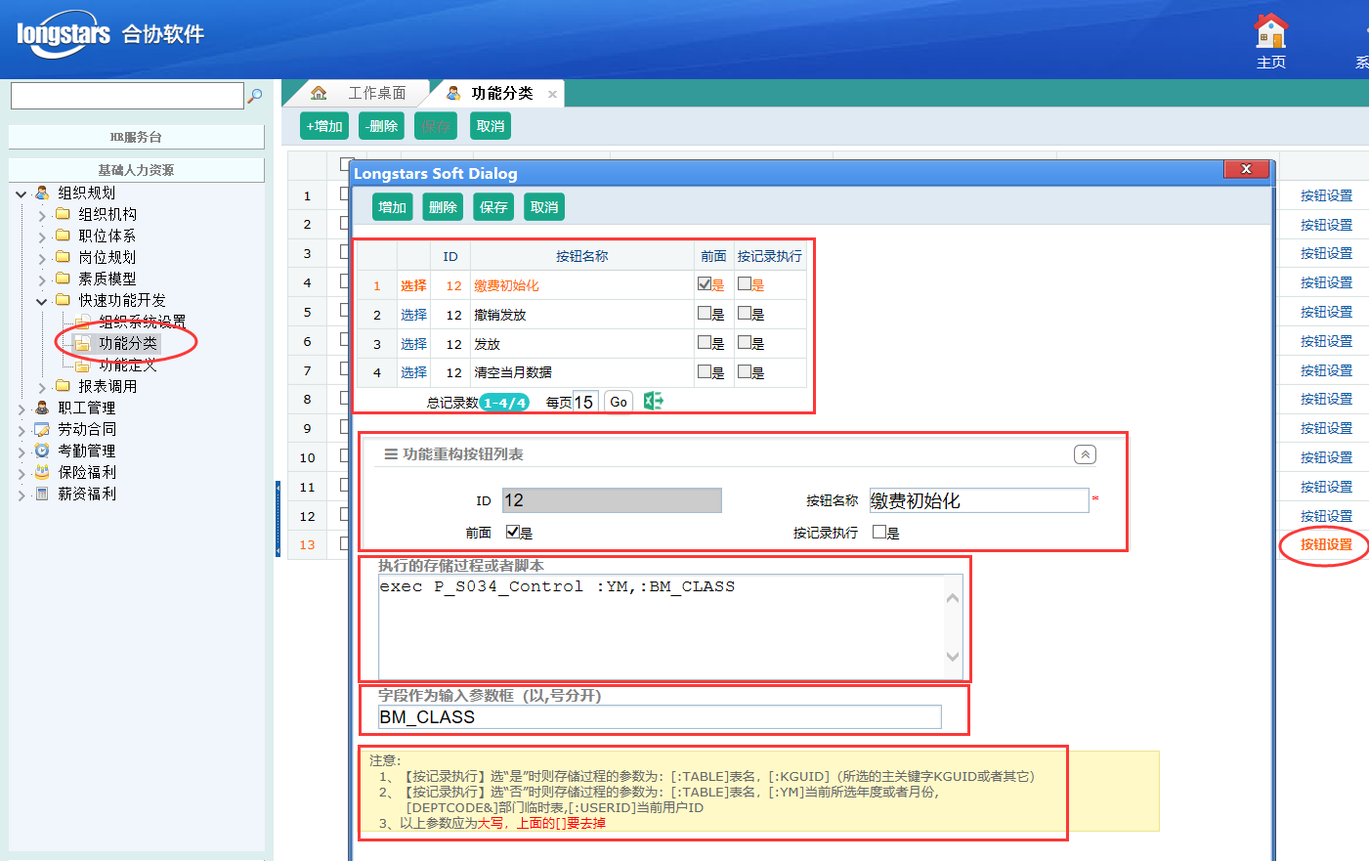

以下简单列举按钮设置及界面点击效果图：
1.缴费初始化
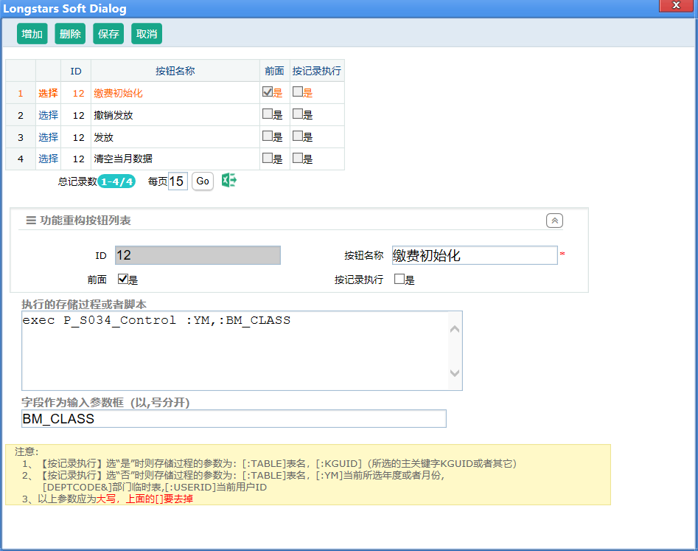

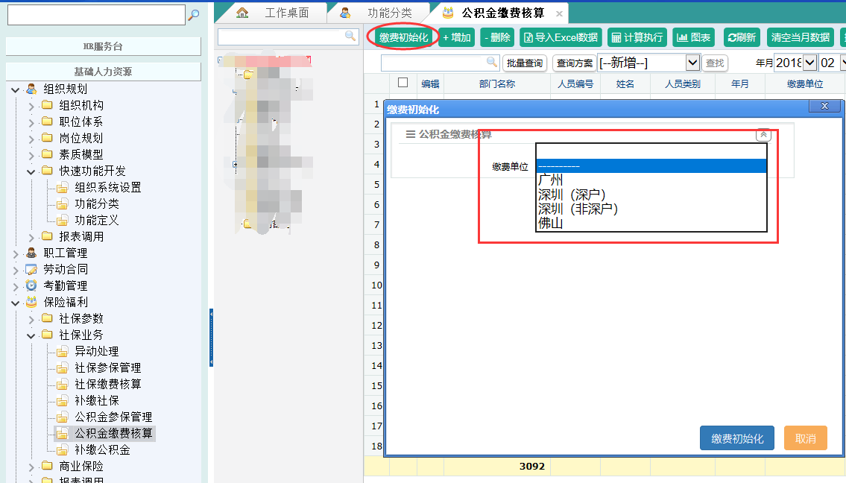

- 发放
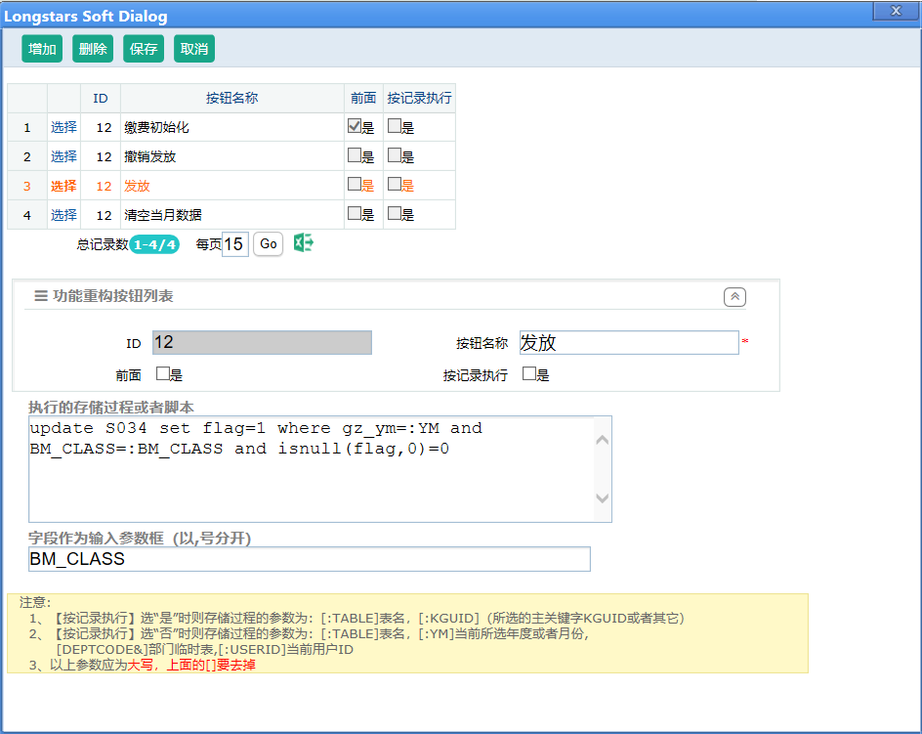

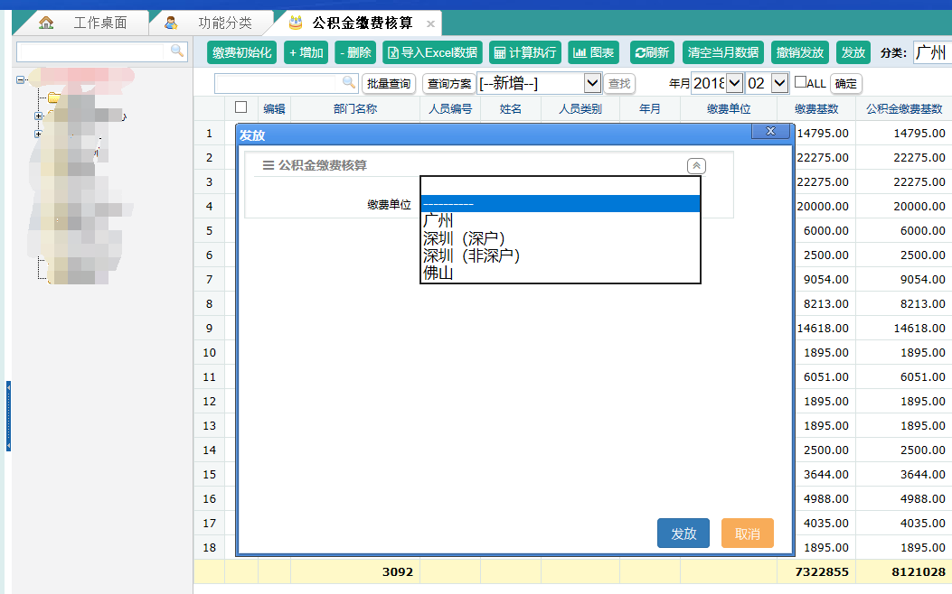

- 参保
